INDICAÇÃO Nº _____________/2019

Indica iluminação pública na Rua Ida Bohme do Carmo, próximo ao Nº 349 no Bairro Jardim Paviotti.

Exmo. Sr. Presidente,
Vereador EDUARDO BISPO DA SILVA, nos termos do art.194 da Resolução 02/2012, indica ao Sr. Prefeito do Município de Monte Mor que seja implantado poste de iluminação pública no Bairro Jardim Paviotti na Rua Ida Bohme do Carmo.
O vereador recebeu vários pedidos dos moradores, em visita ao local foi possível constatar a situação reclamada, os munícipes solicitam a implantação de poste de iluminação pública. Principalmente os pedestre e estudantes desta localidade que sofrem pela falta de iluminação na rua, devido a falta de poste no trecho referido da via.
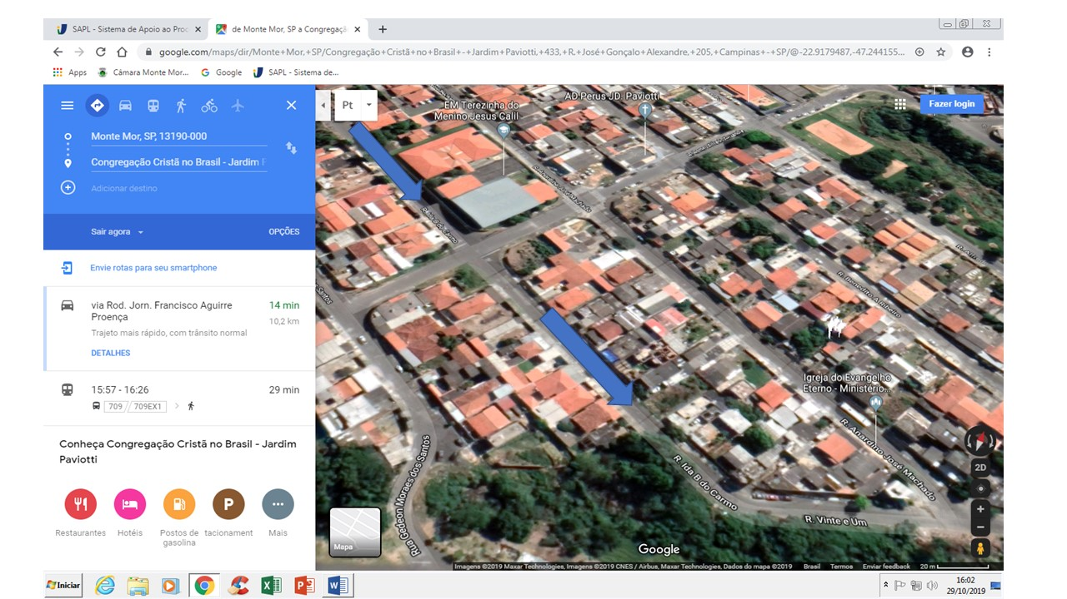
Diante do exposto, peço à Vossa Excelência que encaminhe ao Senhor Prefeito Municipal essa INDICAÇÃO para que ele acione o órgão competente da administração pública municipal para atendimento necessário.
Sala das Sessões Vereador Hélio Temer, 30 de Outubro de 2019.
EDUARDO BISPO DA SILVA
Vereador-PSDB

